Borboleta de Papel

É preciso:

- 1 folha de papel grande (tamanho A3 ou A4)  - Tintas de várias cores  - Pincéis  - 1 avental e as mangas bem arregaçadas ou protegidas!  - Cartolina e tesoura  (se quiseres)
   | 
  folha de papel | tintas
  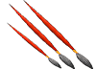 | 
  pincéis | avental
   | 
  cartolina | tesoura

Como fazer :
1 - Dobra a folha de papel grande ao meio. | 2 - Abre novamente a folha e usa só um dos lados da folha que dobraste para pintar. | 3 - Desenha algumas bolas grandes e pintinhas de todas as cores. Mas atenção: tens de pintá-las dentro do formato de uma asa de borboleta!
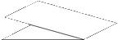 | 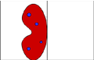
4 - Volta a dobrar o desenho e aperta bem para a tinta passar para o outro lado da folha. | 5 - Abre a folha e pendura-a para deixar secar: já viste que ficaste com um desenho igual dos dois lados? | 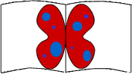
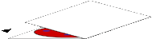 | 6 - Quando estiver bem seco pinta o corpo da borboleta e as antenas a preto.
7 - Agora cola uma cartolina na parte de trás do desenho e recorta. Podes brincar com a tua nova borboleta sempre que quiseres.  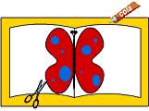 | 8 - Se o desenho ficar mesmo muito bonito, pede a um adulto para o pôr numa moldura e pendura-o no teu quarto. | 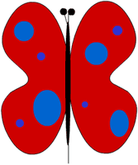
 | Podes também oferecê-lo a alguém teu amigo!

